
Jiráskova 1337, 508 01 Hořice www.ecoinstitut.cz

Tisková zpráva 3.4.2009 Hořice v Podkrkonoší
Jacques pomůže vysadit 22 lip na návsi ve Stračovské Lhotě na Hradecku.

Návrat lip do Stračovské Lhoty, tak zní projekt, který připravilo hořické občanské sdružení Ecoinstitut (ECI). Sdružení na podněty místních občanů připravilo projekt regenerace zeleně na návsi ve Stračovské Lhotě, která je již několik let krom jedné lípy a jírovce bez zeleně, což je dle názorů místních škoda.

V důsledku špatného zdravotního stavu byly před několika lety staré stromy v obci vykáceny. Jednalo se o lípy srdčité, za které však na místě nebyla provedena náhradní výsadba, říká předseda sdružení Tomáš Štayr.

Sdružení koncem roku 2008 převzalo iniciativu s cílem náves zvelebit a zvýraznit jako přirozené centrum obce. Vypracovalo projekt, který posléze posvětilo zastupitelstvo obce Mžany a který byl začátkem tohoto roku podpořen částkou blížící se 20 tis. Kč. z grantového programu Strom života Nadace Partnerství jako jeden ze dvou projektů v Královéhradeckém kraji.

Realizace výsadby proběhne o sobotním dopoledni dne 11. dubna tohoto roku. Vysazeno bude celkem 22 lip srdčitých (Tilia cordata) se zemním balem, které budou kotveny dřevěným kůlem a zamulčovány. Začátek akce je naplánován na 9.00 hod a ukončení okolo 12.00 hod.

Na akci přijala pozvání a přislíbila účast poslankyně Parlamentu ČR za Stranu zelených PhDr. Kateřina Jacques a náměstek ministra financí Ing. Tomáš Zídek. Jsme velmi rádi, že si paní poslankyně udělala na naše sázení čas a dokazuje tím, že jí jako poslankyni zvolené za Prahu není lhostejná sebemenší obec, dodává T. Štayr.

Na realizaci sázení stromů se bude také podílet Myslivecké sdružení Hvězda Mžany a Honební společenstvo Mžany, což ukazuje, že myslivcům není stav životního prostředí v jejich revíru cizí a snaží se jej aktivně zlepšovat. Sázení v intravilánu obce zapadne do jejich běžné činnosti, mezi něž patří přikrmování lesní zvěře v zimě či opravování lesních plotů kolem nových stromků.

Na akci jsou zváni jak místní občané, tak i přespolní, kteří rádi pomohou při výsadbě stromů. Vítáni budou samozřejmě i s dětmi. Tímto chceme v nové generaci posílit vztah a přírodě a k obci, říká Tomáš Štayr, předseda sdružení Ecoinstitut pořádající akci.

Kontakt:
Tomáš Štayr
předseda Ecoinstitut o.s., +420 608 913 562, ecoinstitut@email.cz
osoba zodpovědná za realizaci projektu

Ecoinstitut, založený v roce 2007 je nezávislá organizace působící v Královéhradeckém kraji, jejíž posláním je ochrana přírody a krajiny a podpora rozvoje regionu. Mezi úspěšné projekty patří seminář pro starosty obcí Podorlicka v Dobrušce realizovaný ve spoluprácí s FOA či dohlíží nad prováděním náhradních výsadeb za odstraněnou zeleň v Hořicích (např. areál ÚSP) či v Hradci Králové.

Cílem projektu ECI je oživení a celkové zkvalitnění v současné době opticky prázdného a nezajímavého prostoru návsi ve Stračovské Lhotě.
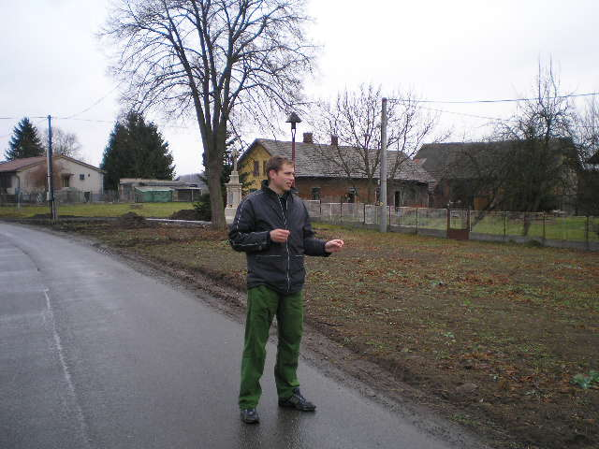

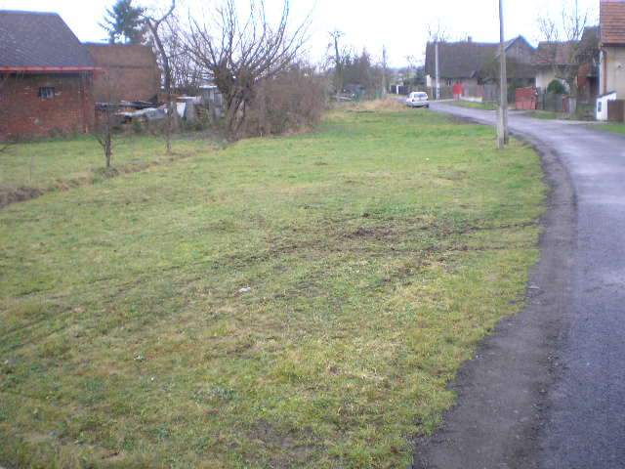
FOTO-T.Štayr- náves Stračovské Lhoty

